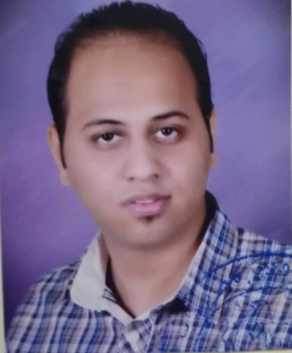
السيرة الذاتية
أولاً: البيانات الشخصية :
الاسم : اسلام محمد مطاوع محمد
الجنسية: مصـــرى
تاريخ الميلاد: 10/3/1991م
الحالة الاجتماعية: متزوج
العنوان: 41 شارع عبد الرحمن بن عوف المتفرع من طريق أسيوط سوهاج
البريد الالكترونى: eslammotawie0@gmail.com
الهاتف الجوال: 01204521826
ثانياً: المؤهلات العلمية :
* ليسانس آداب اعلام بتقدير جيد جدا مع مرتبة الشرف عام 2014
* معيد بقسم الاعلام – كلية الآداب – جامعة سوهاج منذ نوفمبر 2014
* مسجل لدرجة الماجستير فى الاعلام تخصص صحافة لرسالة بعنوان " توظيف التقنيات الحديثة فى تحرير التقرير الصحفى فى الصحف الالكترونية "- دراسة للمضمون والقائم بالاتصال
ثالثا : الدورات التدريبية
• اجتياز دورة اللغة العربية من متطلبات التسجيل لدرجة الماجستير من مركز الخدمة العامة للغات والترجمة بكلية الآداب بجامعة سوهاج
• اجتياز دورة أخلاقيات البحث العلمى بمركز تنمية قدرات أعضاء هيئة التدريس بجامعة سوهاج
• اجتياز دورة اعداد المعلم الجامعي
• دورة فى التحرير الصحفى الالكترونى من موقع السبورة الاخبارى
• دورة فى صياغة الأخبار والتقارير الصحفية من جريدة الأهرام
ًندوات وورش عمل
- المشاركة بورشة عمل (تحديات الإعلام الإقليمى في صعيد مصر) والتي عقدت بجامعة سوهاج فى سبتمبر 2015
- المشاركة بورشة عمل بعنوان" مهارات التحرير الإخباري للمواقع الالكترونية " والتى عقدت خلال شهر أغسطس 2015
- المشاركة فى دورة صياغة الأخبار الصحفية والتى نظمها معهد الأهرام الاقليمى بالتعاون مع قسم الاعلام
الأنشطة الأكاديمية
- تنفيذ وتصميم جريدة أخبار الجامعة والتى يصدرها قسم الإعلام بجامعة سوهاج
- المشاركة فى أنجاز أعمال الجودة الخاصة بالقسم من خلال المشاركة فى عمل توصيف مواد الصحافة، مصفوفة مقررات الصحافة، مصفوفة برنامج الصحافة

الحاسب الآلى :
- حاصل على شهادة ic3
- المهـارات :

- اللغة العربية : اللغة الأولى

- الانجليزية : اللغة الثانية ( كتابة – نطقا – محادثة )

